TRƯỜNG CAO ĐẲNG KỸ THUẬT  CÔNG NGHỆ NHA TRANG | CỘNG HÒA XÃ HỘI CHỦ NGHĨA VIỆT NAM  Độc lập - Tự do - Hạnh phúc

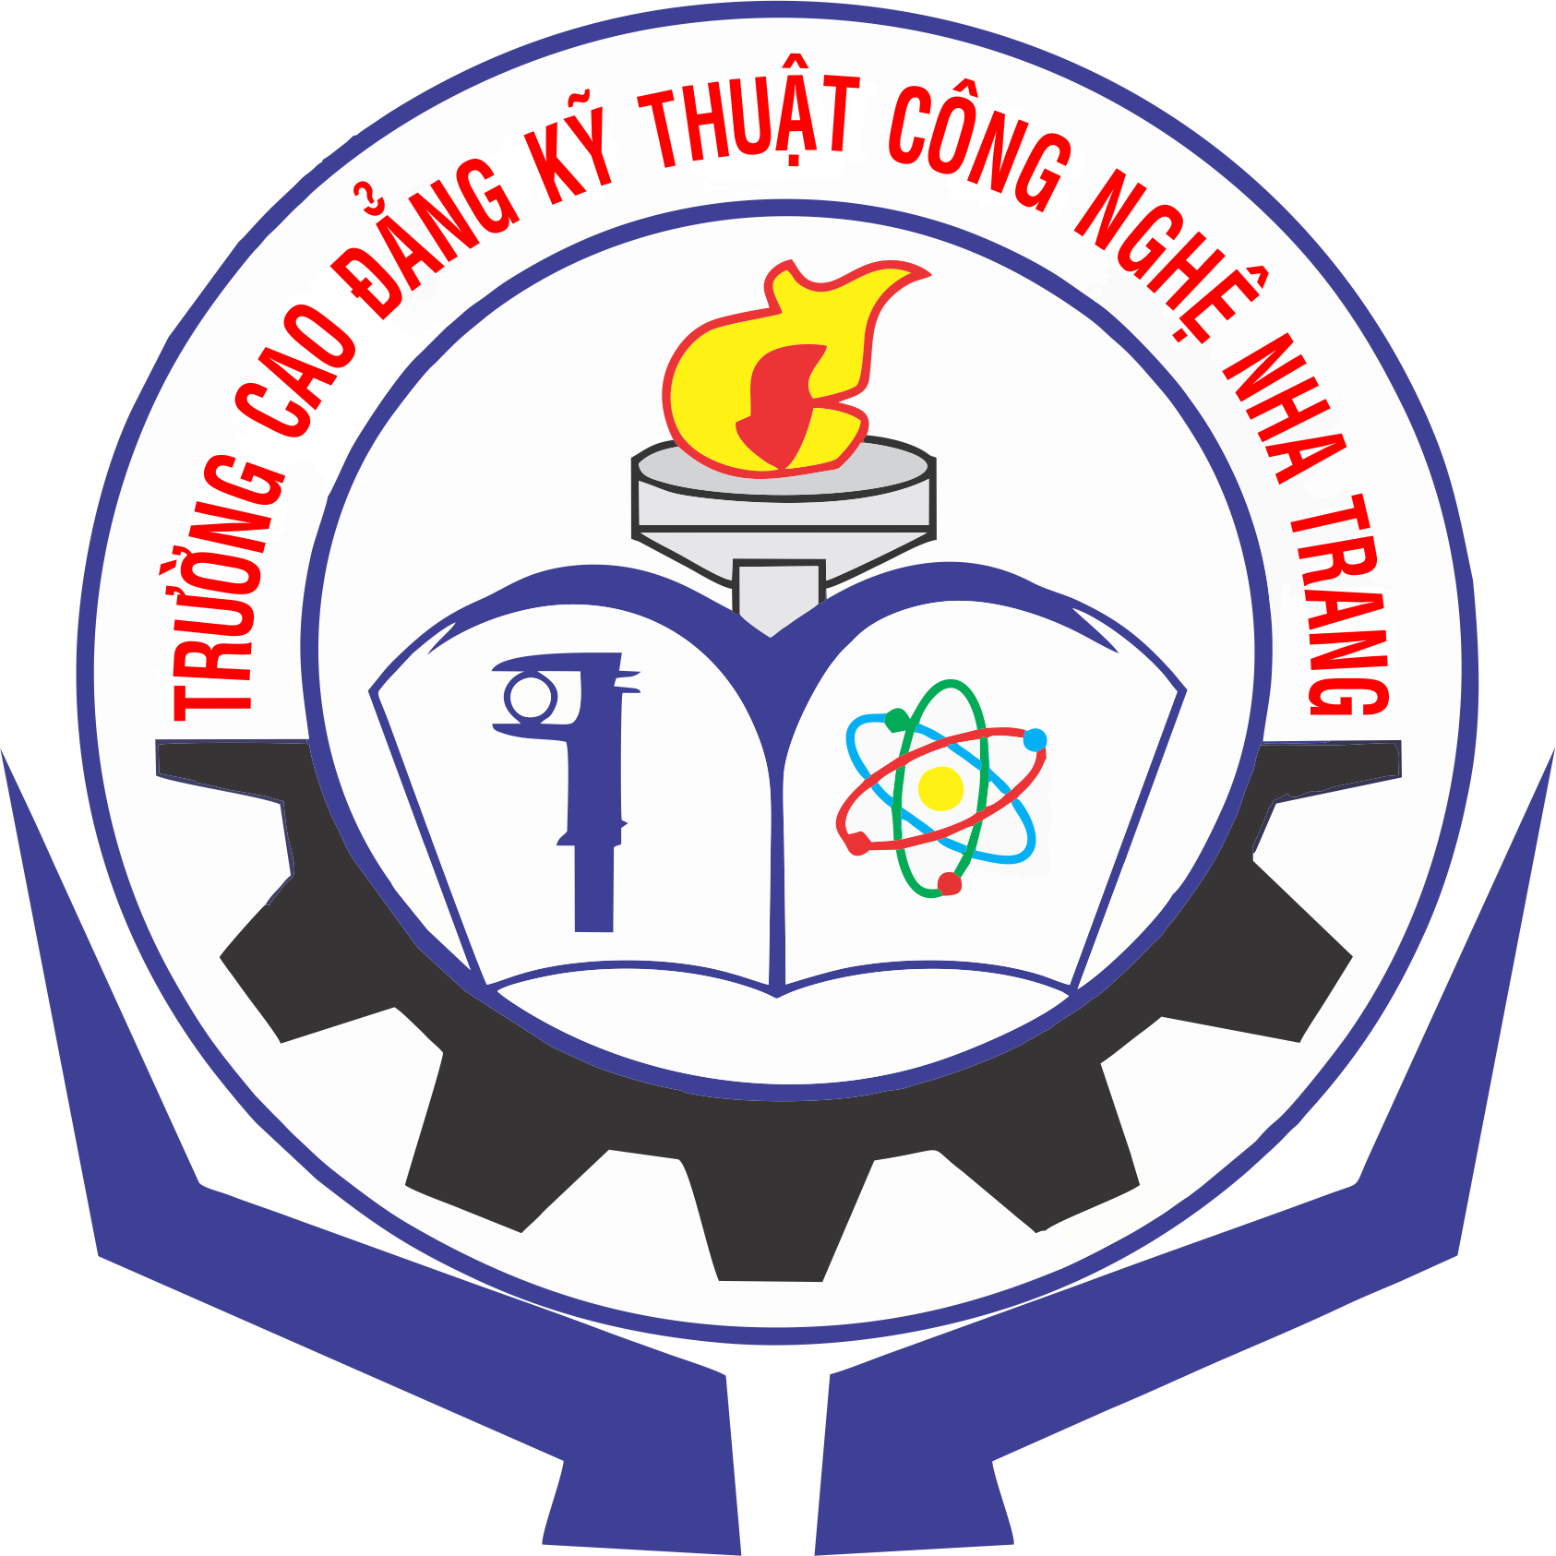
PHIẾU ĐĂNG KÝ DỰ TUYỂN NĂM 2025

THÔNG TIN CÁ NHÂN
1. Họ tên thí sinh (Ghi theo giấy khai sinh bằng chữ in hoa) ………….………………………………………………………….
2. Ngày, tháng, năm sinh 3 Giới tính (Đánh X vào ô) Nam Nữ
4. Nơi sinh (Tỉnh/ thành phố) …………………………………. 5. Dân tộc…………….… 6. Tôn giáo…………………
7. Số chứng minh nhân dân/ Số căn cước công dân
8. Địa chỉ thường trú (Số nhà, khu phố/ thôn, tên đường).…………………………………………………….……………….
(Xã/phường) ……………………….……(Quận/huyện)…………..…………………(Tỉnh/ thành phố) ……………………………
9. Điện thoại liên hệ ………………………………………10. Email:….……………………….…………………….
11. Trình độ văn hóa THCS THPT 12. Năm tốt nghiệp: (Ghi đủ 4 số của năm tốt nghiệp)
13. Đối tượng ưu tiên (thuộc đối tượng ưu tiên nào thì đánh X vào ô) 1 2 3 4 5 6 7
14. Thông tin liên hệ (Điền đầy đủ rõ ràng các thông tin liên hệ)
Họ tên cha …………………………………. Nghề nghiệp………………….… Số điện thoại…………..…….…
Họ tên mẹ …………….……………………. Nghề nghiệp………………….… Số điện thoại…………..…….…

THÔNG TIN XÉT TUYỂN
1. Trình độ đào tạo dự tuyển (Đánh X vào một trong các ô) Trung cấp (Đầu vào THCS) Trung cấp (Đầu vào THPT)
Cao đẳng 9+ (Đầu vào THCS, vừa học văn hóa THPT và học nghề) Cao đẳng (Đầu vào THPT)
Cao đẳng liên thông (Liên thông từ trung cấp cùng ngành/ nghề) Cao đẳng hệ chất lượng cao (Đầu vào THPT)
. Ngành nghề dự tuyển:
- Ngành/nghề ĐKXT 1: …………….…………………………………………...Mã ngành/nghề
- Ngành/nghề ĐKXT 2: …………….……………………………………..........Mã ngành/nghề
3. Kết quả học tập của thí sinh (Thí sinh chọn một trong các phương án dưới đây)
TT | PHƯƠNG ÁN XÉT | KẾT QUẢ HỌC TẬP | KẾT QUẢ RÈN LUYỆN | GHI CHÚ
1 | Lớp 6 |  |  | Đối với ĐKXT: Trung cấp (Tốt nghiệp THCS); cao đẳng 9+
2 | Lớp 7 |  |  | Đối với ĐKXT: Trung cấp (Tốt nghiệp THCS); cao đẳng 9+
3 | Lớp 8 |  |  | Đối với ĐKXT: Trung cấp (Tốt nghiệp THCS); cao đẳng 9+
4 | Lớp 9 |  |  | Đối với ĐKXT: Trung cấp (Tốt nghiệp THCS); cao đẳng 9+
5 | Lớp 10 |  |  | Đối với ĐKXT: Trung cấp; cao đẳng; cao đẳng (Hệ CLC)
6 | Lớp 11 |  |  | Đối với ĐKXT: Trung cấp; cao đẳng; cao đẳng (Hệ CLC)
7 | Lớp 12 |  |  | Đối với ĐKXT: Trung cấp; cao đẳng; cao đẳng (Hệ CLC)
8 | Điểm TBC tốt nghiệp trung cấp |  |  | Đối với ĐKXT: Cao đẳng liên thông từ trung cấp
Chứng chỉ ngoại ngữ (nếu có) …………….…………………………………...……………….…………………………
Địa chỉ gửi thư báo kết quả …………………………………………..…….………………..……………………
Số điện thoại ………………………………………..……Email……………..………………………………………
Ngày……tháng……năm 2025
Chữ ký của thí sinh
(Ký và ghi rõ họ tên)

DANH MỤC NGÀNH/ NGHỀ ĐÀO TẠO TRÌNH ĐỘ CAO ĐẲNG, TRUNG CẤP NĂM 2024
Mã nghề  CAO ĐẲNG | Tên ngành, nghề đào tạo |  | Mã nghề TRUNG CẤP, CAO ĐẲNG 9+ | Tên ngành, nghề đào tạo
6520226 | Điện dân dụng |  | 5520226 | Điện dân dụng
6520227 | Điện công nghiệp (*) |  | 5520227 | Điện công nghiệp
6520225 | Điện tử công nghiệp |  | 5520225 | Điện tử công nghiệp
6510303 | Công nghệ kỹ thuật điện, điện tử |  | 5510303 | Công nghệ kỹ thuật điện, điện tử
6520205 | Kỹ thuật máy lạnh và điều hòa không khí (*) |  | 5520205 | Kỹ thuật máy lạnh và điều hòa không khí
6480202 | Công nghệ thông tin (UDPM) (*) |  | 5480202 | Công nghệ thông tin
6480102 | Kỹ thuật sửa chữa, lắp ráp máy tính |  | 5480102 | Kỹ thuật sửa chữa, lắp ráp máy tính
6520263 | Cơ điện tử |  | 5520263 | Cơ điện tử
6520121 | Cắt gọt kim loại |  | 5520121 | Cắt gọt kim loại
6580201 | Kỹ thuật xây dựng |  | 5580201 | Kỹ thuật xây dựng
6510216 | Công nghệ ô tô (* |  | 5510216 | Công nghệ ô tô
6810103 | Hướng dẫn du lịch |  | 5810103 | Hướng dẫn du lịch
6810201 | Quản trị khách sạn |  | 5810201 | Quản trị khách sạn
6810206 | Quản trị nhà hàng |  | 5810206 | Nghiệp vụ nhà hàng
6810207 | Kỹ thuật chế biến món ăn |  | 5810207 | Kỹ thuật chế biến món ăn
6540205 | May thời trang |  | 5540205 | May thời trang
6340302 | Kế toán doanh nghiệp |  | 5340302 | Kế toán doanh nghiệp
6540104 | Chế biến thực phẩm |  | 5540104 | Chế biến thực phẩm
6420202 | Công nghệ sinh học |  | 5520123 | Hàn
(*) NGHỀ CAO ĐẲNG CHẤT LƯỢNG CAO
Mã nghề  CAO ĐẲNG LIÊN THÔNG | Tên ngành, nghề đào tạo |  | Mã nghề  CAO ĐẲNG LIÊN THÔNG | Tên ngành, nghề đào tạo
6520227 | Điện công nghiệp |  | 6810103 | Hướng dẫn du lịch
6510303 | Công nghệ kỹ thuật điện, điện tử |  | 6810201 | Quản trị khách sạn
6520205 | Kỹ thuật máy lạnh và điều hòa không khí |  | 6810206 | Quản trị nhà hàng
6480202 | Công nghệ thông tin (UDPM) |  | 6810207 | Kỹ thuật chế biến món ăn
6520121 | Cắt gọt kim loại |  | 6340302 | Kế toán doanh nghiệp
6510216 | Công nghệ ô tô |  | 6540104 | Chế biến thực phẩm
6580201 | Kỹ thuật xây dựng |  | 6540205 | May thời trang
HỒ SƠ XÉT TUYỂN GỒM CÓ: (Bản photocopy công chứng)
CCCD/CMND; Giấy khai sinh
Học bạ hoặc bảng kết quả học tập (Bằng tốt nghiệp đối với thí sinh tốt nghiệp trước năm 2025) hoặc Giấy chứng nhận tốt nghiệp tạm thời (Đối với thí sinh tốt nghiệp năm 2025)
Bảng điểm và bằng Trung cấp (Đối với thí sinh đăng ký hệ cao đẳng liên thông)
Giấy chứng nhận ưu tiên (Nếu có)
Chứng chỉ ngoại ngữ (Đối với thí sinh đăng ký xét tuyển cao đẳng CLC)
Đăng ký
xét tuyển trực tuyến
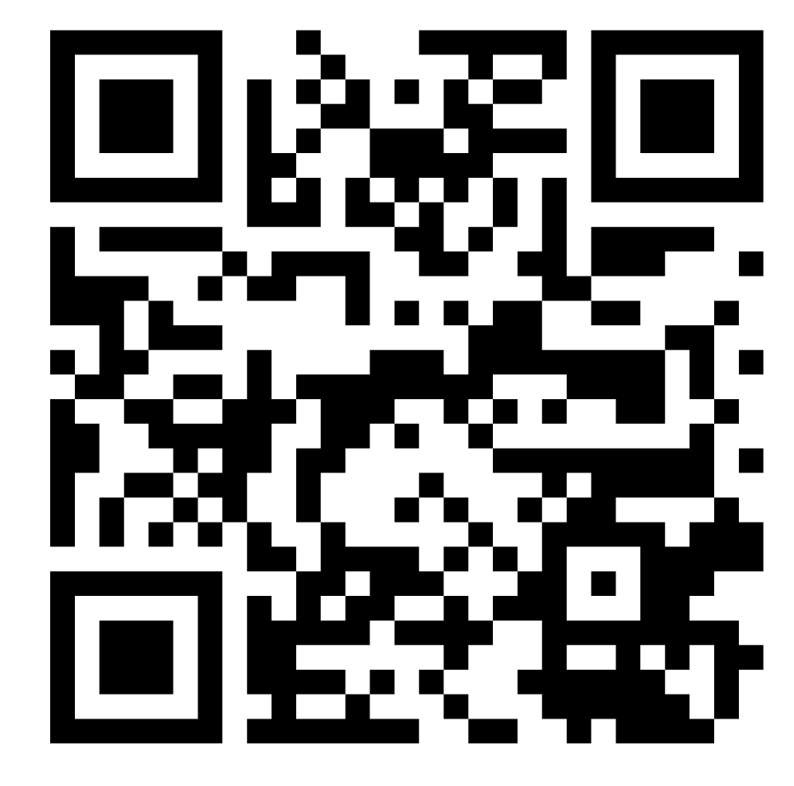

ĐỊA ĐIỂM NHẬN HỒ SƠ:
- Văn phòng tuyển sinh 1 (cơ sở chính): Đường N1, Khu trường học, đào tạo và dạy nghề Bắc Hòn Ông, xã Phước Đồng, Tp.Nha Trang, Khánh Hòa
- Văn phòng tuyển sinh 2: 298 Thống nhất, phường Phương Sơn, Tp. Nha Trang, Khánh Hòa


Website: http://cdktcnnt.edu.vn
Email: daotao.cdktcn@khanhhoa.edu.vn Tuyensinhhocnghe365 Cao đẳng KTCN Nha Trang HOTLINE: 0258.3883640 (Phòng Đào tạo)

